Тема 5 РАСПРЕДЕЛЕНИЕ ТОВАРОВ

- Сущность системы распределения
- Каналы распределения
3. Управление каналами распределения

1.Сущность системы распределения

Реализуя маркетинг, продавец осуществляет доставку необходимых товаров в соответствующее место, в данном объеме и в приемлемое для потребителя время. Это обеспечивается путем принятия и реализации целого ряда обоснованных управленческих решений, совокупность которых определяет политику распределения.
Указанное перемещение товаров не обязательно осуществляет сам товаропроизводитель. Во многих случаях ему экономически нецелесообразно это делать. Поэтому отдельные функции политики распределения передаются некоторым физическим лицам или предпринимательским структурам, которые выступают в роли посредников.
На рис. 1 показано каким образом достигается экономия средств производителей, когда он пользуется услугами посредников.
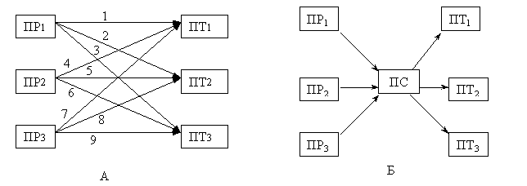
Рис. 1. Количество контактов при различных вариантах распределения товаров
А – количество контактов без посредников
ПР – производитель
ПТ – потребитель
ПС – посредник
Б – количество контактов с
посредником
В части А показаны три производителя, которые используют прямые каналы товародвижения к трем потребителям. Такая система предполагает девять различных контактов производителей с потребителями. В части Б показано как три производителя действуют через одного посредника, который взаимодействует с тремя потребителями. Эта схема предполагает всего шесть контактов.
Таким образом количество взаимосвязей уменьшается на одну треть, что в условиях большого числа связей чрезвычайно важно.

- Каналы распределения

Канал распределения - совокупность посредников – отдельных лиц и предприятий, принимающих на себя право собственности на товара или способствующих его передаче другим по пути движения товара от производителя к потребителю.
Число указанных посредников определяет уровень канала распределения. Сколько и каких каналов распределения должно данное предприятие иметь, является одним из основных решений, которое необходимо принимать в процессе реализации политики распределения.
Наиболее широкая сеть каналов распределения и довольно сложная их структура характерны для потребительских товаров. Товары производственного назначения наиболее часто продает сам производитель. Услуги также обычно продаются тем, кто их оказывает. Во всех таких случаях, когда производитель сам продает изготовленные товары он реализует прямой маркетинг. При осуществлении прямого маркетинга проводится прямое распределение.
Каналы могут отличаться числом посредников и горизонтальным распределением (рис. 34).
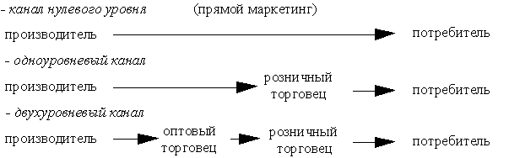
Рис. 34 Построение каналов распределения продукции

Решая, сколько и каких каналов распределения следует иметь, руководство предприятия анализирует прежде всего
- затраты, обусловленные созданием и функционированием каналов распределения,
- доступность товара для потенциальных потребителей (охват рынка)
- возможность осуществления контроля за передвижением товара по пути его следования к потребителю.
В зависимости от степени охвата рынка различают
интенсивное распределение товара - для его продажи используется максимально возможное количество торговых точек.
эксклюзивном распределении данного товара он продается на региональном рынке лишь одним продавцом.
выборочное или селективное распределение предполагает использование для продажи товара лишь ограниченного числа продавцов, хотя к его реализации готовы подключиться их значительно большее количество.
Одним из первых решений, которое должен принять товаропроизводитель, является решение о том, буде ли он сам продавать свои товары или для этого использует посредников. Иными словами будет он проводить прямое или косвенное распределение. , Т.е. каналы распределения могут быть прямыми (сам продает произведенный товар) и косвенными (использует посредников).
Прямой маркетинг считается выгодным, если:
1) товар является узкоспециализированным и требует непосредственного контакта производителя и покупателя;
2) цена на товар часто меняется;
3) объем продаж достаточно велик и не менее, чем в 2 раза перекрывает все издержки на прямой маркетинг;
4) все потребители расположены на небольшой территории, близко к торговым точкам;
5) все торговые точки имеют свои склады;
6) количество потребителей небольшое;
7) объем каждой поставки кратен используемой таре.
Косвенное распределение при
Одноуровневом канале считается выгодным, если:
1) рынок плохо изучен и у фирмы производителя нет финансовых средств для его изучения и работы по сбыту;
2) объем предпродажного и послепродажного сервиса незначителен;
3) количество сегментов рынка невелико;
4) ассортимент продукции широкий;
5) особенности товаров определяют небольшую кратность разовых покупок.
Одновременное наличие оптовой и розничной торговли товарами (канал 2-го уровня) считается выгодным, если:
1) рынок расположен на большой территории;
2) поставка товаров осуществляется небольшими, но срочными партиями;
3) разница между продажной ценой и себестоимостью достаточна для организации разветвленной сбытовой сети;
4) можно значительно сэкономить, поставляя большие партии небольшому количеству покупателей.
Осуществляя косвенное распределение товаропроизводитель решает сколько и каких посредников ему следует привлечь, чтобы обеспечить эффективное передвижение товаров потребителям. Во многих случаях, такое товародвижение не может быть осуществлено без участия оптовой торговли, призванной обеспечить накопление соответствующих товаров и их продажу в целях дальнейшей перепродажи или производственного использования. Осуществляя оптовую торговлю продавец может выполнять самые различные функции. Он собирает и обрабатывает информацию о спросе, покупателях и предложениях и, анализируя ее закупает соответствующие товары, формируя свой торговый ассортимент. С учетом сформированного ассортимента оптовик отбирает, сортирует и формирует наиболее приемлемые для его покупателей партии поставок. Оптовики могут осуществлять финансирование поставок и продаж, участвуют в продвижении товаров на рынок, оказывают консультационные услуги, берут на себя риск, отвечая за хищения, повреждения и устаревания запасов. Кроме того, оптовики принимают самое непосредственное участие в транспортировке, складировании и хранении запасов. Безусловно, не все число перечисленных функций и не на должном уровне выполняется каждым из оптовиков. Количество выполняемых функций и уровень их осуществления зависят от того, кто является оптовым продавцом. Оптовую торговлю могут осуществлять как сами товаропроизводители, так и отдельные физические лица, а также различные коммерческие структуры. Наиболее часто такой торговлей занимаются коммерческие предприятия оптовой торговли, дилеры, дистрибьюторы, торговые агенты и агенты производителей, а также брокеры.
Коммерческие предприятия оптовой торговли могут выполнять как весь набор функций, присущих оптовой торговле, так и лишь часть из них. В первом случае говорят о коммерческих оптовых предприятиях с полным обслуживанием, а во втором - речь идет о коммерческих оптовых предприятиях с ограниченным обслуживанием. Каждое из последних предприятий оказывает лишь некоторый ограниченный круг услуг своим поставщикам и потребителям
Особенно широкое распространение за последние годы получило дилерство и дистрибьюторство. В качестве дилера может быть физическое лицо или предприятие, которое выступает посредником между продавцом и покупателем и действует от своего имени и за свой счет. Доходы дилер получает за счет продажи товаров по более высоким ценам, чем он их приобретает.
Дистрибьютором считается независимое коммерческое предприятие, осуществляющее оптовые закупки товара в целях его дальнейшей перепродажи для использования в основном в производственном процессе. Дистрибьютор компенсирует свои затраты и получает соответствующий доход за счет устанавливаемых им наценок или предоставляемых товаропроизводителем скидок к оптовой цене продаваемого товара.
Отдельные функции оптовой торговли выполняют брокеры, торговые агенты и агенты производителей. Основное назначение брокеров – свести покупателей и продавцов товаров в целях свершения ими сделок. В качестве брокеров могут быть отдельные предприятия или физические лица. Свои доходы брокеры получают за счет комиссионных вознаграждений или платежей за оказываемые ими услуги.
В качестве агентов производителей также выступают отдельные предприятия или физические лица. Такие посредники, как правило, представляют на данном рынке взаимодополняющие и не конкурирующие между собой товары нескольких производителей. Торговые агенты представляют одного товаропроизводителя и несут ответственность за осуществление функций распределения на данном рынке.
Как можно заметить, всех посредников можно объединить в две большие группы:
1) приобретающие товар в собственность и имеющие право влиять на цены (дистрибьютор, дилер);
2) действующие от имени и за счет продавца и не имеющие возможности влиять на цены (агент, брокер, маклер, комиссионер и т. д.).

Общая классификация независимых оптовых посредников представлена на рис.4.
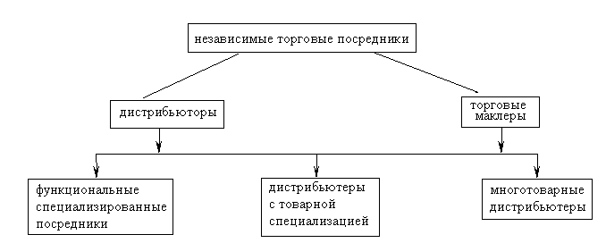

Рис. 4.Классификация независимых оптовых посредников
Производитель может продавать продукцию непосредственно дистрибьюторам, которые затем самостоятельно сбывают ее непосредственным потребителям. Выбор такого канала эффективен, если:
1) рынок разбросан, а объем сбыта в каждой географической зоне недостаточен для оправдания расходов по прямому каналу распределения;
2) изделие должно сбываться потребителям многих отраслей промышленности, что требует широкой сети оптовиков;
3) потребители предпочитают закупать изделия мелкими партиями, неудобными для складской и транзитной обработки;
4) разница между себестоимостью продукции и продажной ценой слишком мала для содержания производителем собственной сбытовой сети.
Зависимые посредники не претендуют на право собственности на продаваемые ими товары и работают за комиссионное вознаграждение. Размер вознаграждения зависит от объема и сложности совершаемых ими сделок. На долю брокеров и агентов в развитых странах приходится около 9 % оптового товарооборота. Классификация зависимых посредников на рис. 5.
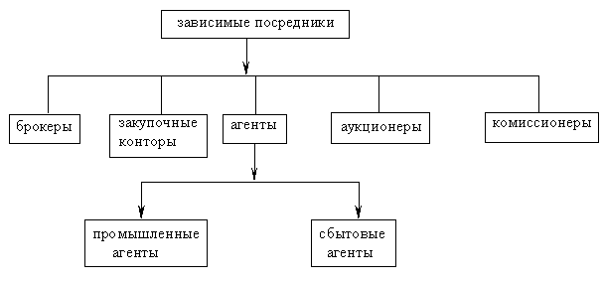

Рис. 5. Классификация зависимых посредников

Осуществляя свою предпринимательскую деятельность, оптовики принимают самые различные маркетинговые решения. Они устанавливают целевой рынок, определяют оптимальный ассортимент предлагаемых товаров и оказываемых услуг, обосновывают наиболее приемлемую цену на продаваемые товары. Оптовики осуществляют политику продвижения товаров и обеспечивают наилучшее решение соответствующих задач распределения.
Наряду с оптовой торговлей важная роль в осуществлении политики распределения принадлежит и розничной торговле. Такая торговля призвана предложить потенциальным потребителям нужные им товары соответствующего качества и по приемлемой цене. Товары должны быть предложены в необходимом ассортименте, в определенном месте и в приемлемое для покупателя время. Следует также обеспечить соответствующее обслуживание покупателей и потребителей. Чтобы найти наилучшие решения указанных задач, предприятия розничной торговли определяют реальные и потребности в товарах и соответственно с этим формируют их ассортимент. Они оплачивают полученные товары, устанавливают розничные цены на них, осуществляют продвижение товара на рынок. Кроме того, предприятия розничной торговли осуществляют различные операции по приемке, хранению, маркировке товаров, оказывают поставщикам и покупателям различные услуги. Решение на должном уровне всех перечисленных задач может обеспечить далеко не всякое отдельно взятое розничное предприятие. Этот уровень во многом зависит от формы предприятия и его физического состояния. В реальной действительности существует значительное число различных предприятий розничной торговли, и все они могут быть соответствующим образом классифицированы. Отдельные группы предприятий розничной торговли могут быть выделены с учетом предлагаемого товарного ассортимента, осуществляемой политики цен, уровня концентрации торговой сети. При классификации предприятий розничной сети могут быть также учтены форма собственности, уровень предоставляемых услуг, специфика обслуживания.
На основе анализа предлагаемого товарного ассортимента выделяют основные предприятия розничной торговли. К ним относятся – специализированные магазины, универмаги, универсамы, супермаркеты, магазины товаров повседневного спроса.
Престижные магазины, магазины умеренных цен, а также магазины сниженных и доступных цен выделяются с учетом особенностей реализуемой ими ценовой политики. Среди таких магазинов наиболее широкое распространение получили магазины доступных цен. В таких магазинах продаются как относительно дешевые, так и широко известные марочные товары. Возможность продажи качественных товаров по более льготным ценам объясняется спецификой деятельности данных магазинов.
Учитывая форму собственности предприятий розничной торговли, обычно рассматривают корпоративную сеть магазинов, розничный конгломерат и кооператив. Торговый центр центрального делового района, региональный торговой центр, районный торговый центр и торговый центр микрорайона наиболее часто выделяются в зависимости от уровня концентрации торговой сети.
Одним из определяющих факторов при классификации предприятий розничной торговли является специфика обслуживания. Учитывая существующий уровень обслуживания, обычно выделяют магазины самообслуживания магазины с ограниченным обслуживание и магазины с полным обслуживанием.
В последние годы особенно популярной становится внемагазинная розничная торговля. Ее основными формами являются пересылка товаров по почте, продажа товаров на дому, рыночная продажа товаров, продажа товаров через торговые автоматы, передвижная продажа товаров.
Осуществляя свою предпринимательскую деятельность предприятия розничной торговли реализуют самые различные маркетинговые решения. Они выявляют целевые рынки, определяют наилучший ассортимент товаров для них. Устанавливают приемлемые для себя и покупателей цены, реализуют политику продвижения товара. . Они также выбирают наиболее приемлемое место продажи товара, создают удобное для покупателей предложение, а также определяют и реализуют наиболее приемлемый как для себя, так и для покупателей набор оказываемых услуг.
Наряду с предприятиями оптовой и розничной торговли в реализации политики распределения участвуют и другие предприятия и организации, и , прежде всего предприятия, осуществляющие физическое перемещение товаров. Такое перемещение следует заранее спланировать и соответствующим образом реализовать, что обеспечивается благодаря реализации физического распределения. Основными задачами физического распределения являются прогнозирование объемов будущих продаж, создание системы управления запасами, создание системы обработки, выбор места хранения запасов и способа складирования, определение способа транспортирования товара .
Важная роль в реализации политики распределения принадлежит рыночным структурам, и прежде всего аукционам, товарным биржам, оптовым ярмаркам. Аукционы представляют собой публичные торги, проходящие в заранее согласованное время и в обусловленном месте и на которых предлагаются к продаже, как большие партии товаров, так и отдельные изделия. Купля и продажа контрактов на поставку товаров осуществляется биржами. Оптовые ярмарки представляют собой периодические встречи производителей товаров, потребителей и посредников в целях совершения покупок по выставленным образцам.

3. Управление каналами распределения

Учитывая те функции и задачи, которые реализуют отдельные участники каналов распределения, товаропроизводитель и выбирает наиболее приемлемые для него каналы распределения. Внутри каждого канала распределения, так и между отдельными каналами могут возникнуть некоторые конфликты. Чтобы этого не было, товаропроизводитель создает соответствующую систему управления каналами распределения.
Наиболее высокий уровень управления каналами распределения обеспечивается в условиях функционирования вертикальных маркетинговых систем (ВМС). В таких системах товаропроизводитель и все другие участники каналов распределения координируют все свои усилия по обеспечению эффективной политики распределения. В зависимости от степени их взаимодействия выделяют
корпоративные,
договорные и
управляемые маркетинговые системы.
В корпоративных вертикальных маркетинговых системах вся политика распределения находится под контролем одного из участников данной системы, ее владельца.
На основе заключения и выполнения договоров о совместном осуществлении политики распределения строят свою деятельность участники договорных ВМС.
В управляемых ВМС согласованная политика распределения обеспечивается одним из участников этой системы, обладающим достаточными возможностями для создания условий сотрудничества.
Наряду с ВМС в последние годы получили горизонтальные маркетинговые системы. Такие системы создают два или несколько независимых предприятия, которые объединяются на временной или постоянной основе для осуществления совместной политики распределения.

Сущность системы распределения
Каналы распределения
Выбор канала распределения
Прямые каналы распределения
Формы прямых продаж
Организация прямых продаж
Косвенные каналы распределения
Роль торговли в обеспечении сбалансированности спроса и предложения
Оптовая торговля
Розничная торговля
Физическое распределение и логистика
Рыночные структуры, участвующие в реализации политики распределения
Управление каналами распределения

